Gödöllőn jártunk a tankerületi rajzversenyen. A verseny két fordulós volt. A második körbe bejutott tanulók a helyszínen rajzoltak. A képekből a Gödöllői Városi Könyvtárban készült kiállítás. A versenyről a videók itt tekinthetők meg.
https://drive.google.com/file/d/1qPab7G5Y6msL_EAwr8-8sA_6xY_e8BSI/view?ts=641c2abc

A kategóriájukban helyezést értek el:
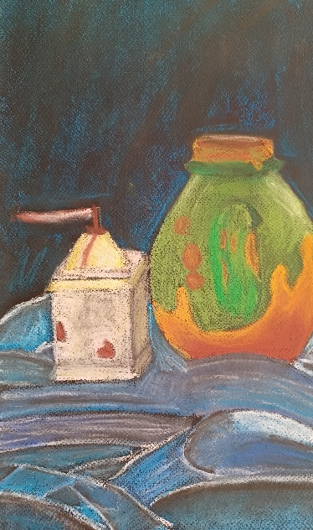 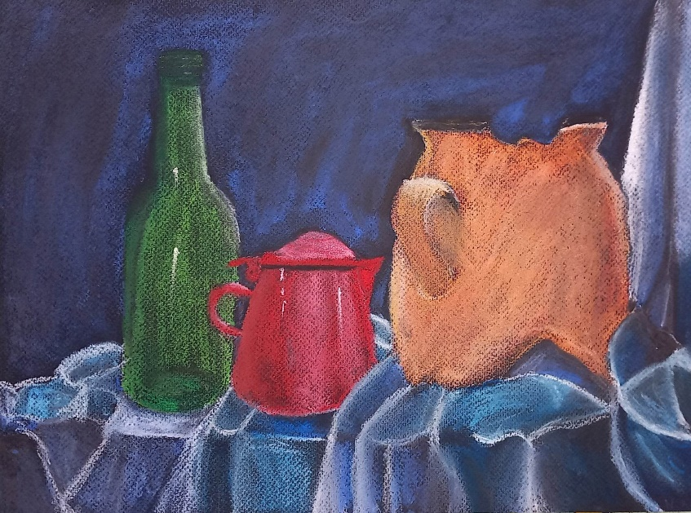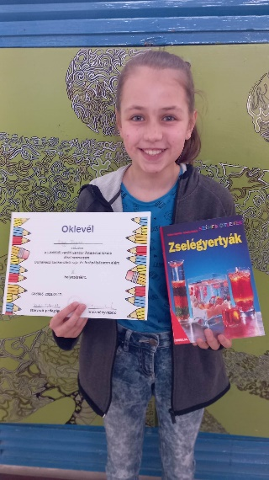 Nagy Regina 5.a: 2. hely,

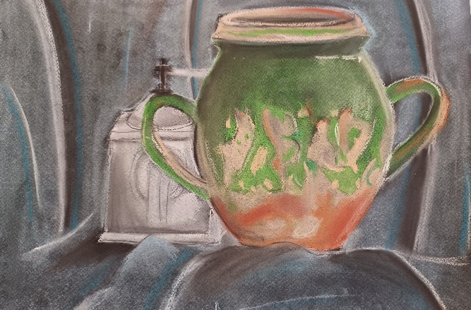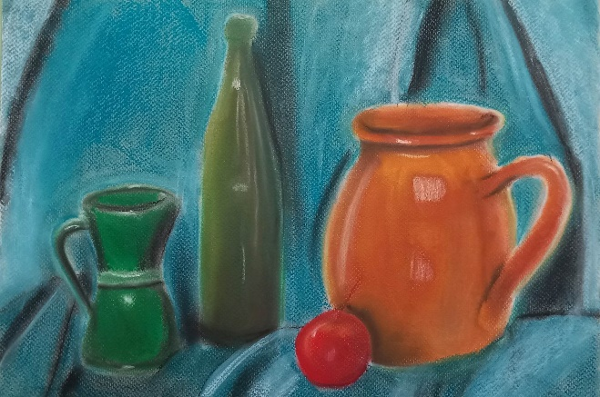
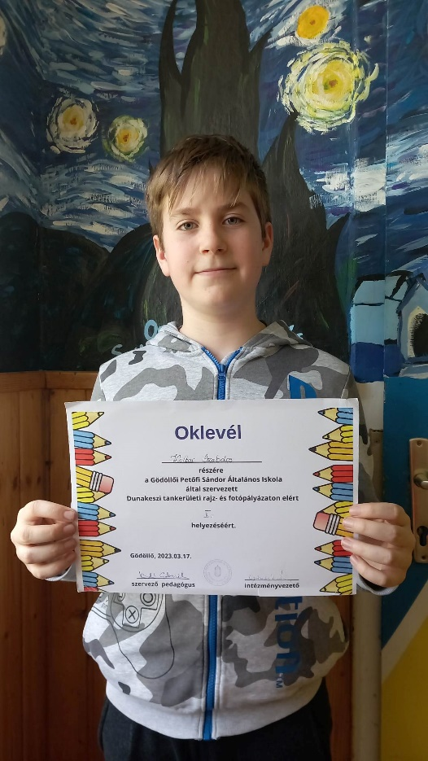
Koltai Szabolcs 6.a: 2. hely,

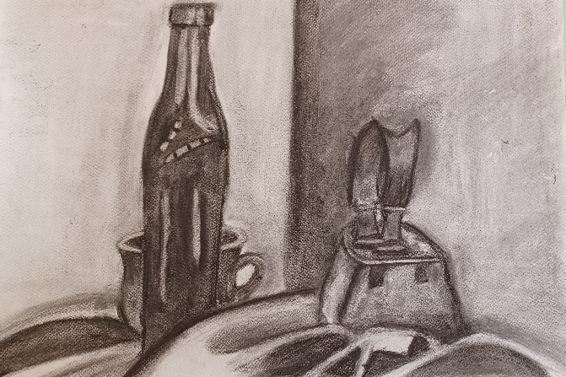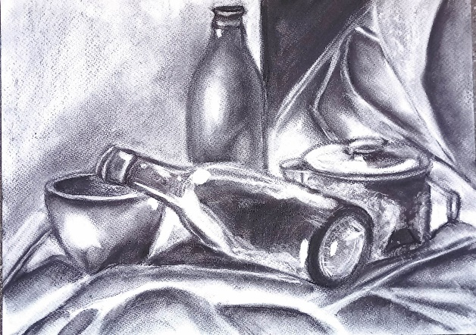
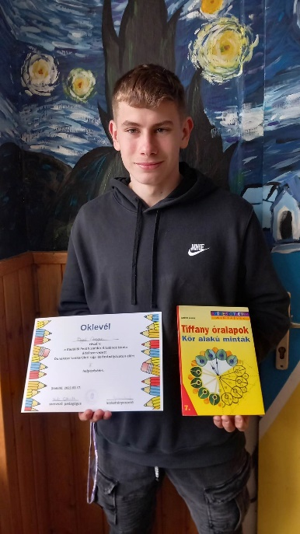 Bogár Csongor 8.a: 3. hely,

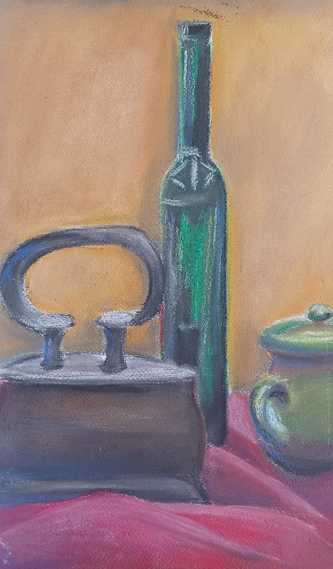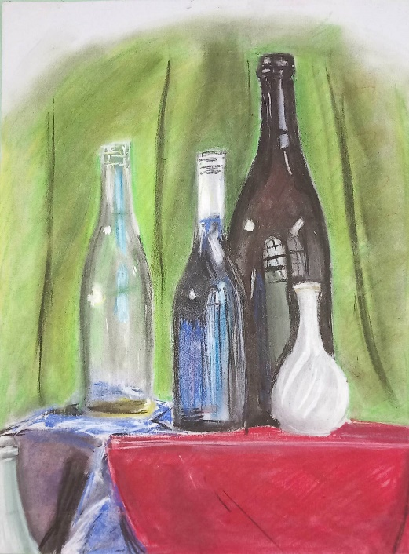
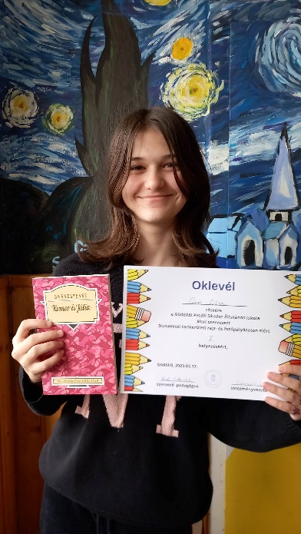 Orosz Lilien: 2.hely.
Gratulálunk a díjazottaknak! Köszönöm, hogy olyan sokan rajzoltatok és köszönet a szülőknek a segítségért!
Borusné Mátay Orsolya (Orsi néni)

